МИНИСТЕРСТВО ОБРАЗОВАНИЯ РЕСПУБЛИКИ БЕЛАРУСЬ

Учреждение образования «БЕЛОРУССКИЙ ГОСУДАРСТВЕННЫЙ

ТЕХНОЛОГИЧЕСКИЙ УНИВЕРСИТЕТ»

**Проектирование информационных систем**

**Тема:** «МОДЕЛИРОВАНИЕ ПРОЦЕССОВ С ИСПОЛЬЗОВАНИЕМ МЕТОДОЛОГИИ IDEF3»

**Цель:** Изучение основ методологии структурного моделирования IDEF. Ознакомление с моделированием процессов на основе методологии IDEF3, получение навыков по применению IDEF3 для описания бизнес-процессов на основании требований к информационной системе.

Выполнил:

Ильин Н. С., 3 курс 7 группа

Проверил:

Якунович А. В.

Минск 2023

**Описание программных средств**

Draw.io — инструмент для создания диаграмм, блок-схем, интеллект-карт, бизнес-макетов, отношений сущностей, программных блоков и другого. Сервис распространяется на бесплатной основе с открытым исходным кодом. Draw.io обладает богатым набором функций для визуализации большинства задач пользователя.

Инструмент работает с Google Диск, Google Workspace и Dropbox, глубоко интегрирован и удобен для работы с продуктами Confluence и Jira от Atlassian. Пользователи также могут работать с диаграммами в автономном режиме и сохранять их локально, используя настольное приложение для персональных компьютеров.

Инструмент позволяет создавать: графики, диаграммы, таблицы, презентации, блок-схемы, планы помещений, воронки продаж, ментальные карты, карты сайтов.

**Описание функциональных требований**

Функциональные требования к информационной системе расписания занятий включают следующие пункты:

1. **Управление расписанием:**
2. Создание расписания.
3. Редактирование расписания.
4. **Регистрация и аутентификация:**
5. Регистрация новых пользователей.
6. Вход в систему зарегистрированных пользователей.
7. **Поиск и фильтрация:**
8. Поиск определенного расписания по критериям.
9. Фильтрация результатов.
10. **Мониторинг и отчетность:**
11. Аналитика расписания.
12. **Создание отчетов.**

**Описание практического задания**

Для информационной системы расписания занятий «UNISchedule» были разработаны следующие бизнес-процессы:

* + 1. Управление расписанием:

**Процесс 1.1 Создание расписания (рис 1.1):**

*Входные данные:* Запрос на создание нового учебного расписания.

*Работы:*

1. Инициирование создания расписания.
2. Определение структуры расписания.
3. Добавление занятий.
4. Подтверждение и сохранение.

*Выходные данные:* Созданное учебное расписание.

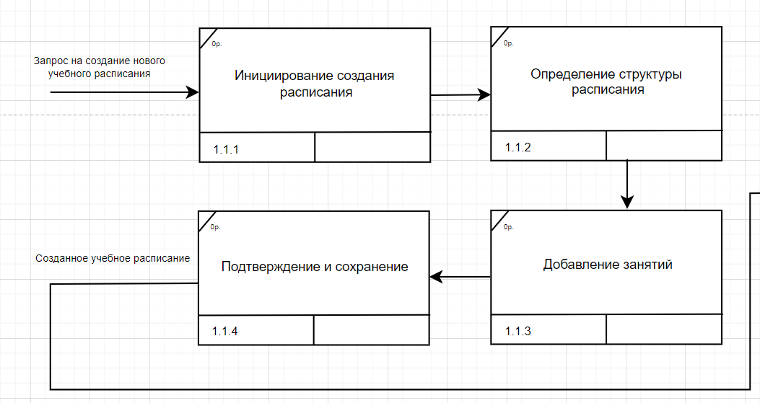

Рисунок 1.1 – Процесс 1.1 создание расписания

**Процесс 2.1 Редактирование расписания (рис 1.2):**

*Входные данные:* Запрос на редактирование текущего учебного расписания.

*Работы:*

1. Выбор расписания для редактирования.
2. Удаление занятий.
3. Добавление новых занятий.
4. Подтверждение и сохранение изменений.

*Выходные данные:* Отредактированное учебное расписание.

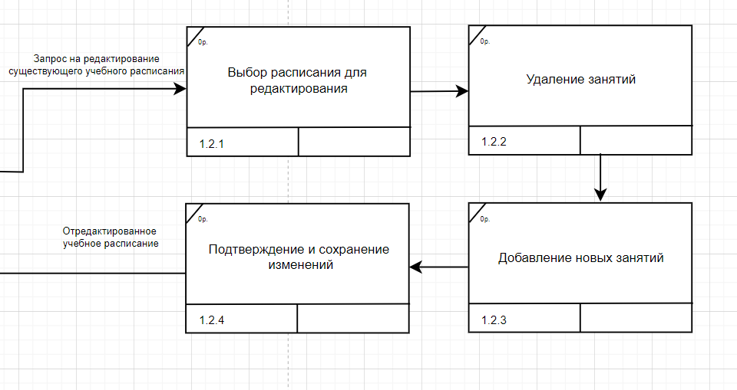

Рисунок 1.2 – Процесс 1.2 Редактирование расписания

* + 1. Регистрация и аутентификация:

**Процесс 2.1 Регистрация новых пользователей (рис 2.1):**

*Входные данные:* Запрос на регистрацию нового пользователя.

*Работы:*

1. Инициация регистрации.
2. Заполнение регистрационной формы.
3. Проверка уникальности имени пользователя.
4. Создание учетной записи.

*Выходные данные:* Учетная запись нового пользователя.

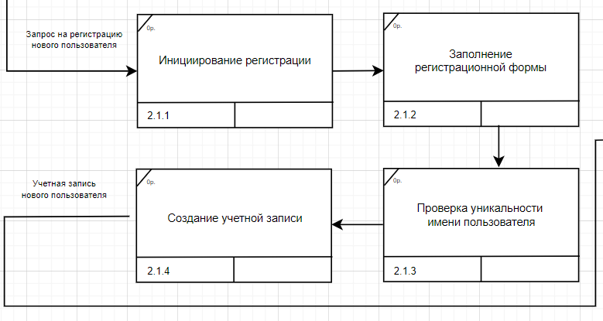

Рисунок 2.1 – Процесс 2.1 регистрация нового пользователя

**Процесс 2.2 Вход в систему зарегистрированных пользователей (рис 2.2):**

*Входные данные:* Учетные данные зарегистрированного пользователя.

*Работы:*

1. Инициация аутентификации.
2. Ввод учетных данных.
3. Проверка существования пользователя.
4. Вход в систему.

*Выходные данные:* Пользователь в системе.

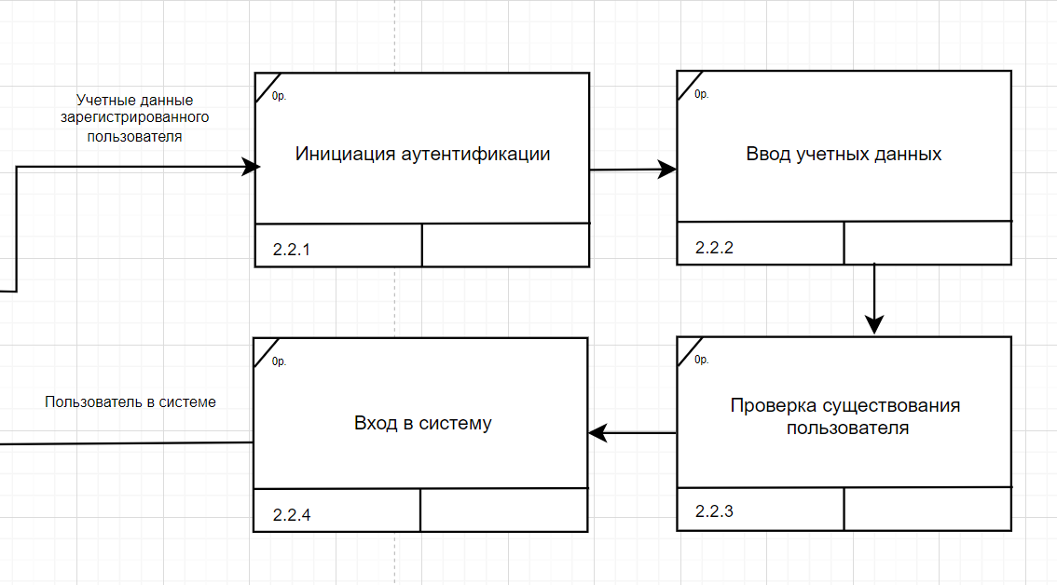

Рисунок 2.2 – Процесс 2.2 вход в систему зарегистрированных пользователей

* + 1. Поиск и фильтрация:

**Процесс 3.1 Поиск определенного расписания по критериям (рис 3.1):**

*Входные данные:* Критерии поиска.

*Работы:*

1. Задание критериев поиска.
2. Поиск в базе данных.
3. Отображение результатов.
4. Просмотр расписания.

*Выходные данные:* Расписание согласно выбранным критериям.

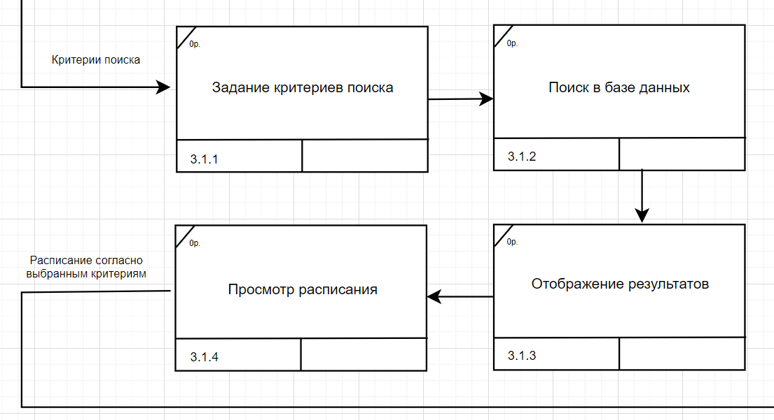

Рисунок 3.1 – Процесс 3.1 поиск определенного расписания по критериям

**Процесс 3.2 Фильтрация результатов (рис 3.2):**

*Входные данные:* Найденные результаты поиска и критерии для фильтрации.

*Работы:*

1. Выбор результатов для фильтрации.
2. Применение фильтров.
3. Обновление результатов.
4. Просмотр отфильтрованных результатов.

*Выходные данные:* Отфильтрованные результаты расписания.

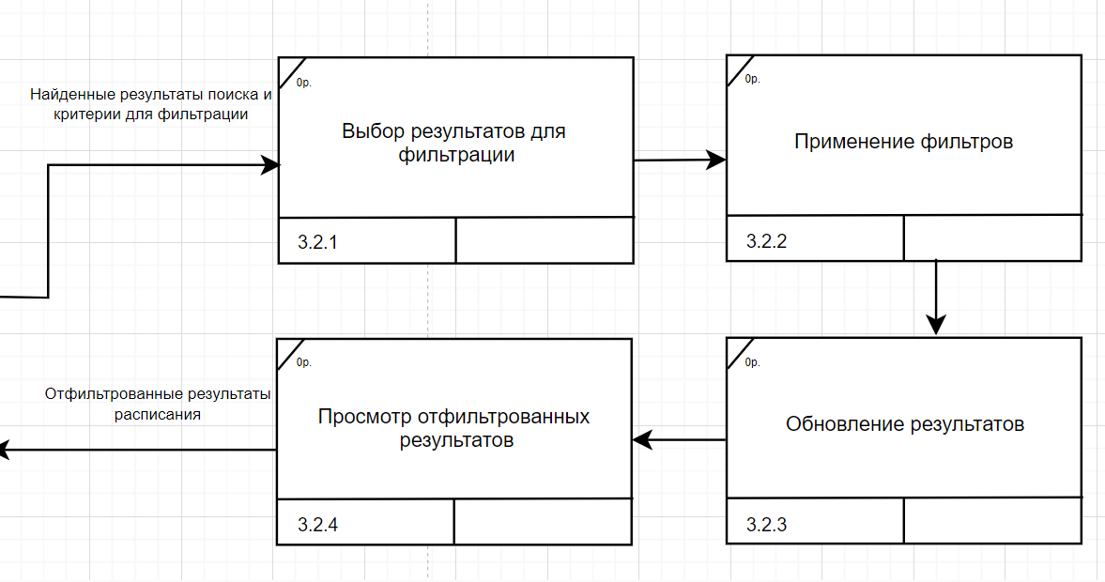

Рисунок 3.2 – Процесс 3.2 фильтрация результатов

* + 1. Мониторинг и отчетность:

**Процесс 4.1 Аналитика расписания (рис 4.1):**

*Входные данные:* Данные о расписании.

*Работы:*

1. Сбор данных.
2. Расчеты, суммирование и группировка данных.
3. Выявление важных тенденций и проблем в расписании.
4. Принятие решений по оптимизации расписания.

*Выходные данные:* Информированные решения и оптимизированное учебное расписание.

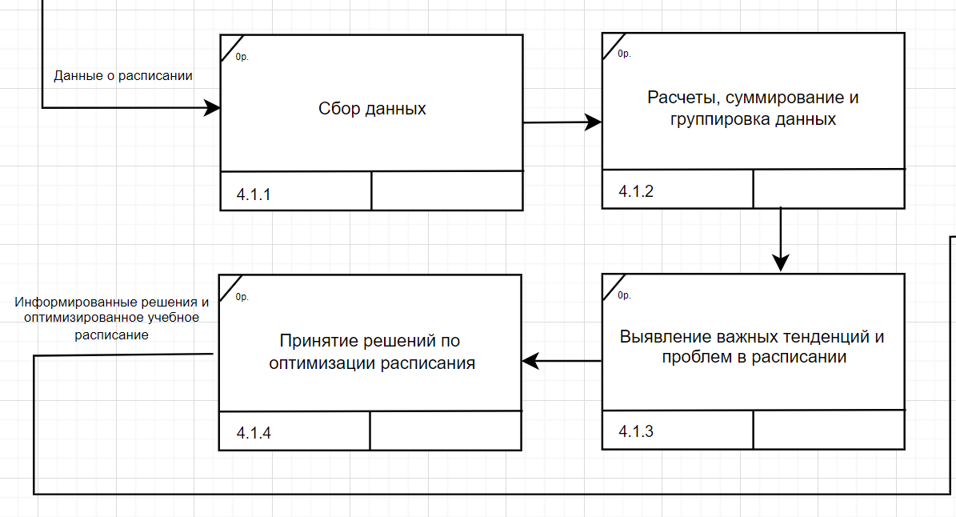

Рисунок 4.1 – Процесс 4.1 аналитика расписания

**Процесс 4.2** **Создание отчетов (рис 4.2):**

*Входные данные:* Данные о расписании, критерии выбора данных для отчета.

*Работы:*

1. Выбор типа отчета.
2. Выбор критериев выборки данных.
3. Извлечение данных из БД в соответствии с указанными критериями выборки.
4. Создание отчета.

*Выходные данные:* Отчет с информацией о расписании и аналитике данных.

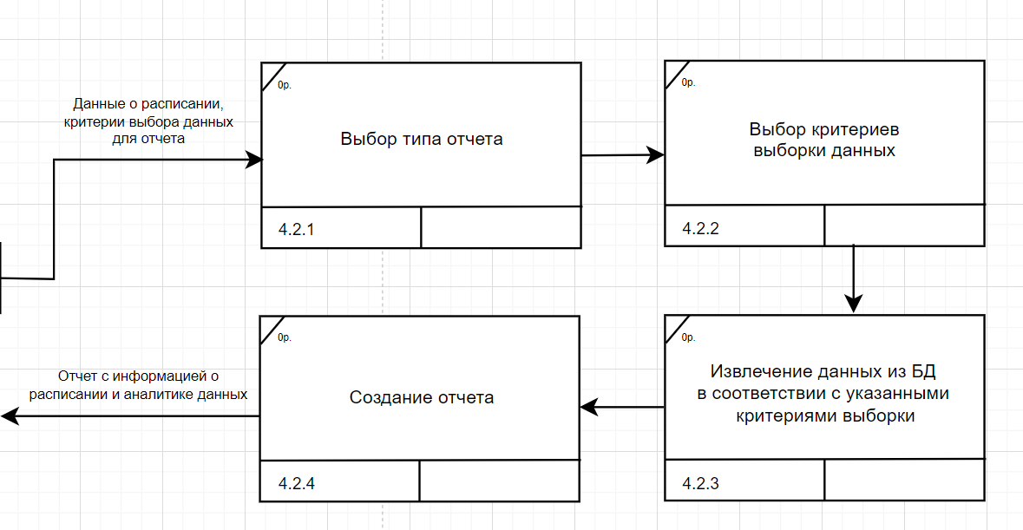

Рисунок 4.2 – Процесс 4.2 **создание отчетов**

**Общая модель IDF3**

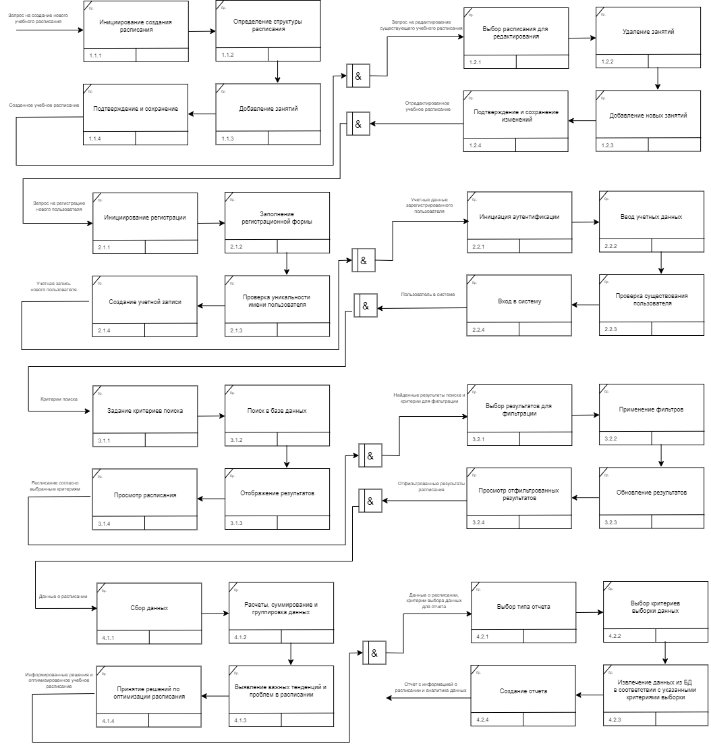

**Рисунок 5.1 – Общая модель IDF3**

Критерии соответствия:

* Все заявленные к системе требования отражены в модели: указанные выше процессы покрывают требования, предъявляемые к системе;
* Каждая диаграмма содержит не менее четырех работ: как видно из приведенных примеров, каждый процесс содержит не менее четырех шагов (работ);
* Основные бизнес-процессы системы четко отражены: представленные выше процессы четко отражают основные бизнес-процессы, а также потоки данных и правила их выполнения.